Тема: «День Защиты детей» с 01.06.2020 по 07.06.2020.
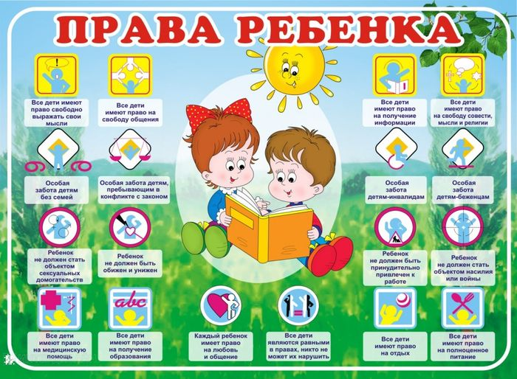
Опыт с песком «Своды и тоннели».
Склейте из тонкой бумаги трубочку, чуть большую по диаметру, чем карандаш. Вставьте в нее карандаш. Затем осторожно засыпь те трубочку с карандашом так, чтобы концы трубочки выступили наружу. Вытащите карандаш — и увидите, что трубочка осталась несмятой. Песчинки образуют предохранительные своды. Насекомые, попавшие в песок, выбираются из-под толстого слоя целыми и невредимыми.

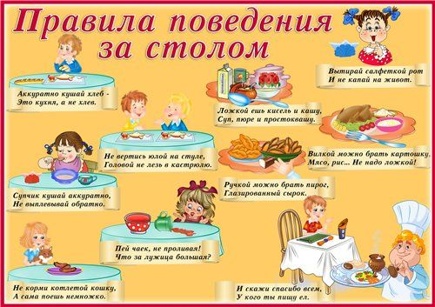

Д/и «Что едят в сыром виде, а что в вареном? »

Цель: развивать фразовую речь, произвольное внимание; формировать умение выслушивать своих товарищей, терпеливо ждать своей очереди.

Ход игры. Взрослый показывает детям поочередно овощи и спрашивает, что можно есть в сыром виде, а что нельзя. Дает образец ответа: «Огурец можно есть в сыром виде», «Картофель надо варить». Затем взрослый предлагает хлопать в ладоши, если овощ можно есть в сыром виде, и сидеть тихо, если нельзя.

П/и «Горячая картошка»
Для этой игры понадобится мяч.
Все встают в круг и начинают по очереди перекидывать мяч друг другу, можно при этом кричать: «Горячо».
Один игрок кидает, другой должен поймать мяч. Тот, кто не поймал, считается «наказанным» и садится на четвереньки в центр круга — «котел».
Игроки могут выручать «сидящих» в котле и возвращать их в игру. Для этого нужно кинуть мяч в центр и попасть в «наказанных» игроков.
Все, кого коснулся мячик, возвращаются в игру.
«Наказанные» игроки могут сами себя «спасти». Для этого им нужно не вставая с четверенек поймать летящий над ними мяч. При этом нельзя вставать в полный рост, можно только поднимать руки или попытаться подпрыгнуть на четвереньках.
Если кому-то из них это удалось, все игроки из центра встают в круг. а игрок, кидавший мяч, садится в центр.

Спортивное упражнение «Кто дальше бросит?»
Подготовка. На одной стороне площадки чертится линия старта. В 5 м от нее параллельно ей проводятся 3—4 линии с интервалом между ними 4 м. Играющие делятся на несколько групп — команд, и каждая выстраивается в колонну по одному за линией старта. У каждого игрока по мешочку с песком.
Содержание игры. Играющие поочередно бросают мешочки с песком как можно дальше за начерченные линии.
Правила игры: 1. Каждый может бросить только один мешочек. 2. Мешочки бросают по очереди каждый раз по сигналу ведущего.

Тема: «Лето в гости к нам пришло» с 08.06.2020 по 14.06.2020.

Д/и «Я знаю пять названий…»
Ребята договариваются об очередности перехода мяча и о последовательности тем.
Первый игрок начинает чеканить одной рукой мячик об землю (на манер ведения мяча в баскетболе), приговаривая:
— Я знаю пять садовых цветов. Роза -раз, пион — два, георгин — три, гладиолус — четыре, нарцисс — пять.
Игрок должен соблюдать ритм ударов, произнося при одном ударе по мячу одно слово.
Если игрок справился с задачей он переходит к следующей теме, заранее определенной, например:
Я знаю пять имен мальчиков (названий городов, животных, насекомых, птиц, стран, городов и т.д)
Если игрок сбился, упустил мяч или задумался надолго, то мяч переходит к следующему участнику.
Тот начинает сначала:
— Я знаю пять имен девочек
Для усложнения игры можно ввести условия, что имена не должны повторяться. Когда мяч, сделав круг, вернется к первому игроку, он начинает с той темы, на которой он остановился.
Победителем считается тот, кто успел охватить максимальное количество тем.
П/и «Поймай комара»

Ход игры: Играющие становятся в круг на расстоянии поднятых в стороны рук. Воспитатель находится в центре круга и вращает на расстоянии примерно 120 см. от пола в обе стороны палочку с длинной веревкой, к концу которой прикреплен комар (вырезанный из картона). Дети по мере приближения комара подпрыгивают на 2-х ногах вверх, стараясь коснуться (поймать) комара.
П/и «С кочки на кочку»
Задание игры: пройти по болоту, перепрыгивая с кочки на кочку. Нельзя оступиться и сойти с кочки. В таком случае участник должен вернуться на стартовую линию и приступить к выполнению задания заново.

Д/и «Что изменилось?»
Дети собираются в комнате. Среди них выбирается один участник, который должен выйти за дверь. В его отсутствие некоторые предметы меняются местами.
Можно выбрать такой вариант, когда предмет на новом месте будет выглядеть нелепо. Другой вариант: замена предметов не будет явно «бросаться в глаза». Можно переставить сразу несколько предметов.
После этого игрок возвращается в комнату и пытается определить, что изменилось в комнате.

Тема: «Моя Родина - Россия» с 15.06.2020 по 21.06.2020.
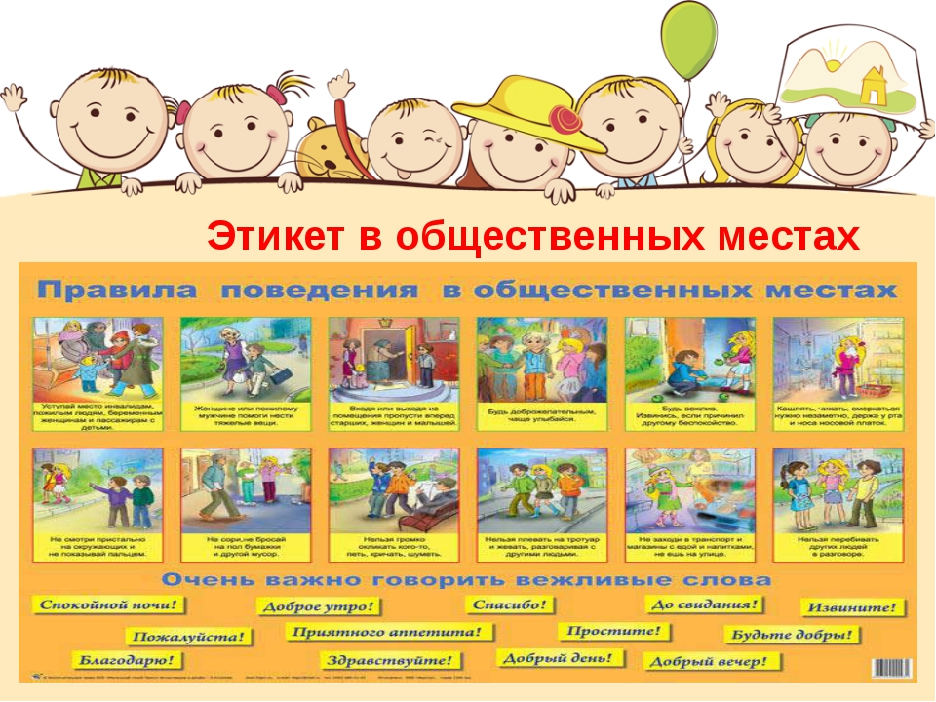

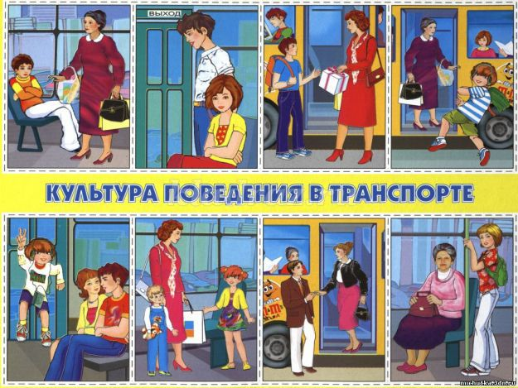
Д/и «Мое любимое место в городе»
Взрослый сообщает, что нужно будет не на словах, а на деле показать любое место в городе.
Один участник выходит за дверь. Дети договариваются между собой, какое именно действие они будут показывать. Каждый ребенок должен сам придумать способ это изобразить.
После возвращения ведущего дети говорят: «Что умеем — мы не скажем, а сейчас тебе покажем». Затем каждый по очереди имитирует нужное действие. Задание ведущего — угадать, что ему показывают.

Опыт «Разноцветные огоньки».
Цель: Узнать, из каких цветов состоит солнечный
Игровой материал: Противень, плоское зеркальце, лист белой бумаги, рисунок с изображением расположения оборудования.
Ход игры: Дети проводят опыт в ясный солнечный день. Наполняют противень водой. Кладут его на стол около окна, чтобы на него падал утренний свет солнца. Помещают зеркало внутри противня, положив его верхней стороной на край противня, а нижней — в воду под таким углом, чтобы оно ловило солнечный свет. Одной рукой и основы, держат перед зеркалом лист бумаги, другой — слегка приближают зеркало. Регулируют положение зеркала и бумаги, пока на ней не появится разноцветная радуга. Производят легкие вибрирующие движения зеркалом. Дети наблюдают, как на белой бумаге появляются искрящиеся разноцветные огоньки. Обсуждают результаты. Вода от верхнего слоя до поверхности зеркала выполняет функцию призмы. (Призма — это треугольное стекло, которое преломляет проходящие через него лучи света так, что свет разбивается на разные цвета — спектр. Призма может разделить солнечный свет на семь цветов, которые располагаются в таком порядке: красный, оранжевый, желтый, зеленый, голубой, синий и фиолетовый.) Взрослый предлагает запомнить цвета радуги выучив фразу: «Каждый охотник желает знать, где сидит фазан». Дети выясняют, что каждое слово начинается с той же буквы, что и соответствующий цвет радуги, и располагаются они в том же порядке. Дети уточняют, что вода плещется и изменяет направление света, из-за чего цвета напоминают огонь.
Пальчиковая гимнастика Подготовительная группа
«ШКОЛА»
В школу осенью пойду. (Дети «шагают» пальчиками по столу.)
Там друзей себе найду, (Загибают по одному пальчику.)
Научусь писать, читать,
Быстро, правильно считать.
Я таким учёным буду!
Но свой садик не забуду. (Грозят указательным
пальчиком правой руки.)

П/и «Перебежки в парах»

На земле чертят два круга диаметром по 1,5 м каждый и на расстоянии 3-4 м один от другого. В каждый кружок встают по одному участнику игры, в руках у которого теннисный мяч.
По сигналу надо подбросить мячи вверх, а затем быстро поменяться местами с партнером, стараясь поймать брошенный им мяч.
Можно провести эту игру и с гимнастическими палками. Каждый ставит палку вертикально в центре своего кружка, поддерживая сверху рукой.
По сигналу ведущего надо перебежать в соседний кружок и успеть поймать палку партнера, пока она не упала.

П/и «Удочка»
Ход игры:
Дети стоят по кругу. В центре круга – ведущий. Он держит в руках веревку, на конце которой привязан мешочек с песком. Ведущий вращает веревку с мешочком по кругу над самой землей, а дети подпрыгивают вверх, стараясь, чтобы мешочек не задел их ног.

Тема: «Пусть всегда будет солнце» с 22.06.2020 по 28.06.2020.

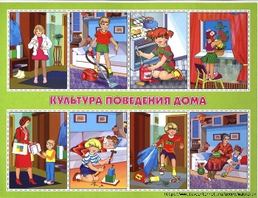
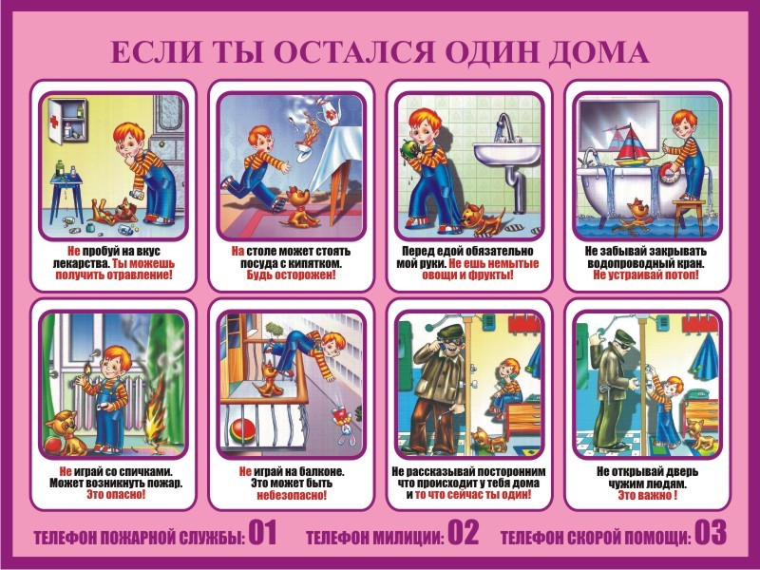

Опыт «Как влияет солнце на растение»
Цель: Установить необходимость солнечного освещения для роста растений. Как влияет солнце на растение.
Ход: 1) Посадить лук в емкости. Поставить на солнце, под колпак и в тень. Что произойдет с растениями?
2) Убрать колпак с растениям. Какой лук? Почему светлый? Поставить на солнце, лук через несколько дней позеленеет.
3) Лук в тени тянется к солнцу, он вытягивается в ту сторону, где солнце. Почему?
Вывод: Растениям нужен солнечный свет для роста, сохранения зеленой окраски, так как солнечный свет накапливает хлорофитум, который дает зеленую окраску растениям и для образования питания.

Пальчиковая гимнастика Подготовительная группа
«ЕСТЬ У КАЖДОГО СВОЙ ДОМ»
У лисы в лесу глухом (Дети загибают пальцы на обеих руках.)
Есть нора — надежный дом.
Не страшны зимой метели
Белочке в дупле на ели.
Под кустами еж колючий
Нагребает листья в кучу.
Из ветвей, корней, коры
Хатки делают бобры.
Спит в берлоге косолапый,
До весны сосет там лапу.
Есть у каждого свой дом, (Удары ладонями и кулачками поочередно.)
Всем тепло, уютно в нем.

П/и «Бросить и поймать»

На двух столбиках или стойках для прыжков укрепляется веревочка на высоте ребенка с поднятой вверх рукой.
Дети бросают мяч через веревочку, затем пробегают следом за ним под веревочкой и ловят его.
Играть может один ребенок и несколько детей. В зависимости от количества играющих изменяется и расстояние между стойками, чтобы дети не мешали друг другу.

Тема: «Неделя морей и океанов» с 29.06.2020 по 30.06.2020.
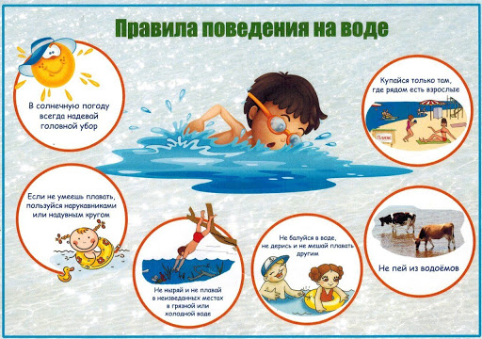
Пальчиковая гимнастика Подготовительная группа
«АКУЛА»
Приплывали две севрюги, (Двумя ладонями дети изображают,
как плывут севрюги.)
У них спины словно дуги. (Выгибают ладони тыльной
стороной вверх.)
Налетали с двух сторон. (Изображают, как севрюги
плывут на встречу друг другу.)
Ты, акула, выйди вон. (Делают толчок ладонями от груди.)

Экспериментирование с водой «Вода - волшебница».
Опыт «Чем пахнет вода?»
Цель: Выяснить имеет ли запах вода.
Перед началом опыта задайте вопрос: «Чем пахнет вода?» Дайте детям три стакана из предыдущих опытов (чистую, с солью, с сахаром). Предложите понюхать. Затем капните в один из них (дети не должны это видеть — пусть закроют глаза, например, раствор валерианы. Пусть понюхают. Что же это значит? Скажите ребенку, что вода начинает пахнуть теми веществами, которые в нее положены, например яблоком или смородиной в компоте, мясом в бульоне.
Опыт «Какую форму примет вода?»
Цель: Закреплять у детей свойства воды (принимает форму, не имеет запаха, вкуса, цвета).
Вода не имеет формы и принимает форму того сосуда, в который она налита. Пусть дети нальют ее в емкость разной формы и разного размера. Вспомните с детьми, где и как разливаются лужи.
Опыт «Дождевые облака» .
Дети будут в восторге от этой простой забавы, объясняющей им, как идет дождь (схематично, конечно): сначала вода накапливается в облаках, а потом проливается на землю. Этот "опыт" можно провести и на уроке природоведения, и в детском саду в старшей группе и дома с детьми всех возрастов - он зачаровывает всех, и дети просят повторить его снова и снова. Так что, запаситесь пеной для бритья.
В банку налейте воды примерно на 2/3. Выдавите пену прямо поверх воды, чтобы она стала похожа на кучевое облако. Теперь пипеткой на пену накапайте (а лучше доверьте это ребенку) окрашенную воду. И теперь осталось только наблюдать, как цветная вода пройдет сквозь облако и продолжит свое путешествие ко дну банки.

П/и «Щука»

Дети становятся в круг, в центр водящий с мячом, он садится на корточки и все дети начинают катать друг другу мяч со словами:
Мимо леса, мимо дач,
Плыл по речке красный мяч,
Увидала щука, -
Что это за штука?

После слов ведущий встает и выполняет ведение мяча на месте:
Хвать, хвать, не поймать,
Мячик вынырнул опять.

По команде воспитателя ведущий может выполнять и другие задания.

П/и «Море волнуется»

Из числа играющих выбирается водящий. Остальные встают в круг на расстоянии одного шага друг от друга, и каждый чертит на своем месте кружок.
Ведущий идет вокруг играющих «змейкой», при этом те дети, кому он скажет: «Море волнуется», — встают за ним, постепенно образуя цепочку. Так, цепочкой, они еще немного ходят или бегают. Неожиданно ведущий говорит: «Море спокойно», — все отпускают руки и бегут занимать какой-либо кружок. Тот, кто останется без кружка, становится водящим, и игра повторяется.
Воспитатель следит, чтобы цепочка двигалась змейкой, не пропуская ни одного кружка.

